Unit 1: Masyarakat dan Tempat

Pelajaran 6: Hidup di daerah pesisir
Kasus Sama/Bajau di Coral Triangle

Ini adalah terjemahan tidak resmi. Silahkan merujuk ke versi bahasa Inggris jika verifikasi diperlukan.

Unit 1: Masyarakat dan Tempat
Pelajaran 6: Hidup di daerah pesisir
Hidup di daerah pesisir; kasus Sama/Bajau di Coral Triangle

Mata pelajaran | Ilmu Sejarah/Ilmu Sosial
Topik | Hidup di daerah pesisir; Hidup di daerah pesisir; kasus Sama/Bajau di Coral Triangle
Tingkat | Sekolah menengah pertama
Konsep utama | Lingkungan, dataran tinggi, dataran rendah, daerah pesisir  Masyarakat, wawasan dunia, cara hidup.  Kesamaan dan keragaman
Gagasan utama | Sepanjang waktu, masyarakat beradaptasi dengan berbagai lingkungan alami di suatu daerah dalam berbagai cara yang membentuk wawasan dunia dan cara hidup mereka.
Jumlah sesi/pelajaran | 1 sesi (1 sesi sekitar 50 menit)
Fasilitas yang diperlukan | Peralatan A/V (audio-visual) dan akses Internet untuk memutar cuplikan video (atau hard copy dengan konten serupa)  Kertas dan pena  Sumber materi dan lembar kegiatan untuk dibagikan
Pengetahuan prasyarat | Tidak perlu pengetahuan prasyarat
Tujuan Pembelajaran
Pada akhir pelajaran, siswa akan dapat:

PENGETAHUAN | KETERAMPILAN | SIKAP
- Mengidentifikasi wilayah geografis yang dikenal sebagai Coral Triangle, dan di mana wilayah tersebut tumpang tindih dengan kelompok nomad laut yang beragam.  - Menyebutkan fitur-fitur utama dan makna fitur-fitur rumah yang ada di sepanjang pantai dan yang di laut.  - Menghubungkan cara rumah dibangun dan cara hidup dalam masyarakat dengan lingkungan. | - Mempelajari peta untuk mengidentifikasi daerah di mana beragam kelompok nomad laut hidup.  - Menginterpretasikan sumber untuk membandingkan dan mencari perbedaan antara hidup di sepanjang pantai dan hidup di laut. | - Menunjukkan pengetahuan tentang bagaimana masyarakat beradaptasi pada lingkungan dalam berbagai cara, yang dapat memengaruhi cara hidup mereka.  - Bekerja sama dalam kelompok untuk menyelesaikan tugas yang diberikan.

Bagian | Pengembangan Pelajaran | Sumber materi | Dasar pemikiran
Pendahuluan  [6 menit] | - Umpan  - Tampilkan video (lima menit pertama) atau gambar dari Sama-Bajau dan rumah perahu mereka (Sumber 1 dan 2 atau setara).  - Ajukan pertanyaan-pertanyaan berikut:  - Menurut Anda, siapakah orang-orang ini?  - Menurut Anda, di manakah mereka tinggal?  - Jelaskan bahwa siswa akan belajar tentang sekelompok orang yang unik yang tinggal di pulau-pulau. | - Sumber 1: Video  (durasi penuh: 11 menit 36 detik). Catatan: Dari menit 6: 54 sampai 7: 46, video menunjukkan bagaimana Bajau mengembangkan bahan peledak untuk memancing. Peringatan dapat diberikan jika siswa diminta untuk menonton seluruh video (misalnya sebelum memulai kelas).  - Sumber 2: Gambar Sama-Bajau | Umpan ini untuk melibatkan siswa dalam pelajaran.
Pengembangan materi  [39 menit] | - Penjelasan guru  - Orang Laut adalah orang pelaut yang memperlakukan laut sebagai ruang hidup utama mereka. Masyarakat Bajau dikenal dengan berbagai nama – Orang Laut, Sama di Laut, Nomad Laut – namun mereka memakai bahasa yang sama yang memudahkan mereka berkomunikasi dan menggunakan identitas yang sama sebagai orang laut.  - Mereka tinggal di wilayah Coral Triangle, sebuah ekosistem seluas 6 juta km² yang menampung 76 persen spesies karang dunia dan 37 persen spesies ikan karang dunia.  - Antara abad keenam belas dan kesembilan, Orang Laut memainkan peran khusus dalam pengembangan kota-kota pelabuhan Asia Tenggara.  - Selat Malaka merupakan jalur yang paling penting bagi perdagangan antara Timur Tengah dan dari Cina. Namun, perairan itu berbahaya.  - Orang Laut mengenal laut dengan sangat baik dan membantu memandu kapal di berbagai bagian Selat, atau di hulu, untuk membawa mereka dengan aman ke kota pelabuhan yang diinginkan, dengan bayaran.  - Ada berbagai kelompok Orang Laut tergantung pada hubungan keluarga mereka, hubungan mereka dengan kota pelabuhan, dan ruang di laut tempat mereka berasal.  - Banyak yang melayani sultan dari kota pelabuhan yang terhubung dengan perairan dan pulau-pulau mereka. Mereka bertindak sebagai pemandu, pendayung perahu penguasa, tentara laut, atau sebagai pengumpul produk laut untuk dijual di pelabuhan.  - Sebagian kelompok tidak melayani pemimpin lokal. Sebagian lagi menyerang kapal untuk kargonya. Sebagian penguasa Melayu menyewa mereka untuk menyerang kapal-kapal pesaing.  - Keberhasilan suatu pusat penimbunan barang (kota pelabuhan) tergantung pada kesepakatan yang dimiliki dengan Orang Laut setempat sehingga kapal-kapal dapat datang ke pelabuhan ini dengan aman dan membayar berbagai pajak.  - Saat ini, orang Bajau bergantung pada metode memancing tradisional untuk makanan dan mata pencaharian mereka.  - Hubungan yang dimiliki masyarakat Bajau di seluruh Asia Tenggara dengan berbagai ekosistem laut mereka telah membentuk tidak hanya praktik sehari-hari tetapi juga praktik agama mereka.  - Orang Bajau melakukan praktik memancing sesuai dengan keyakinan mereka terhadap roh-roh yang menghuni lingkungan di sekitarnya dan pengetahuan mereka tentang ekosistem laut.  - Penangkapan ikan berskala besar, pemanasan global dan praktik lainnya mengancam beberapa spesies di Coral Triangle. Perubahan lingkungan telah menyebabkan penurunan spesies ikan yang menjadi sumber mata pencaharian orang Bajau.  - Analisis sumber (peta)  - Bagikan salinan Sumber 4, 5 dan 6 yang menggambarkan daerah Bajau, wilayah Coral Triangle, dan peta ekosistem di wilayah Coral Triangle.  - Secara bersama-sama, siswa mengidentifikasikan daerah geografis di mana wilayah Bajau dan ekosistem Coral Triangles tumpang tindih.  - Siswa menyebutkan lautan yang dicakup wilayah Bajau/Nomad Laut, dan negara mana yang membatasi wilayah laut tersebut.  - Tugas kelompok: Menggunakan perspektif  - Bagi kelas menjadi dua kelompok:  - Kelompok 1 akan menggunakan perspektif orang-orang yang tinggal di pantai (di rumah).  - Kelompok 2 akan menggunakan perspektif orang-orang yang tinggal di laut.  - Buat persegi di lantai yang mewakili perahu kano/sampan kecil panjang dengan menggunakan lakban atau kapur. Buat persegi di lantai yang mewakili sebuah rumah di pantai dengan menggunakan lakban atau kapur.  - Minta setiap kelompok untuk memberikan lima karakteristik rumah di darat (Melaka) dan lima karakteristik rumah di perahu (Sama-Bajau).  - Setiap kelompok menjawab pertanyaan-pertanyaan berikut:  - Di manakah Anda ingin tinggal: di pantai atau di laut?  - Apa yang persamaan dan perbedaan tinggal di rumah dan tinggal di rumah perahu?  - Apa kelebihan dan kekurangan tinggal di rumah di pantai atau tinggal di rumah perahu? | - Sumber 3: Peran Orang Laut di kota pelabuhan  - Sumber 4: Wilayah nomad laut  - Sumber 5: Peta wilayah Coral Triangle  - Sumber 6: Peta ekosistem dalam wilayah Coral Triangle  - Kapur atau lakban | Penjelasan guru akan memberikan siswa informasi memahami gaya hidup Sama/Bajau dan menyelesaikan pekerjaan kelompok.  Aktivitas ini membantu para siswa memvisualisasikan wilayah Sama/Bajau.  Kegiatan ini mendorong siswa untuk mempertimbangkan berbagai perspektif dan membandingkan kelebihan dari berbagai jenis rumah.
Penutup  [5 menit] | - Refleksi  - Siswa merenungkan pertanyaan berikut:  - Bagaimana hidup di laut memengaruhi cara hidup orang?  - Mengumpulkan jawaban dari siswa.  - Buat rangkuman pelajaran:  - Cara hidup kita (rumah) dibentuk oleh lingkungan tempat kita tinggal.  - Oleh karena itu, ada banyak kesamaan, dan beberapa perbedaan, dalam cara kita hidup di daerah pesisir, dataran tinggi dan dataran rendah di suatu wilayah (ini menjadi keseluruhan ringkasan untuk seluruh unit). |  | Latihan ini menyesuaikan rencana pelajaran dengan tema komprehensif tentang cara masyarakat beradaptasi dengan lingkungan dengan cara yang sama.

Sumber Materi dan Lembar Kerja
Sumber 1: Dokumenter - People of the Coral Triangle
Catatan:
- Disarankan ditayangkan hingga menit 5: 00.
- Peringatan: Dari menit 6: 54 sampai 7: 46, video menunjukkan bagaimana orang Bajau mengembangkan bahan peledak untuk memancing.
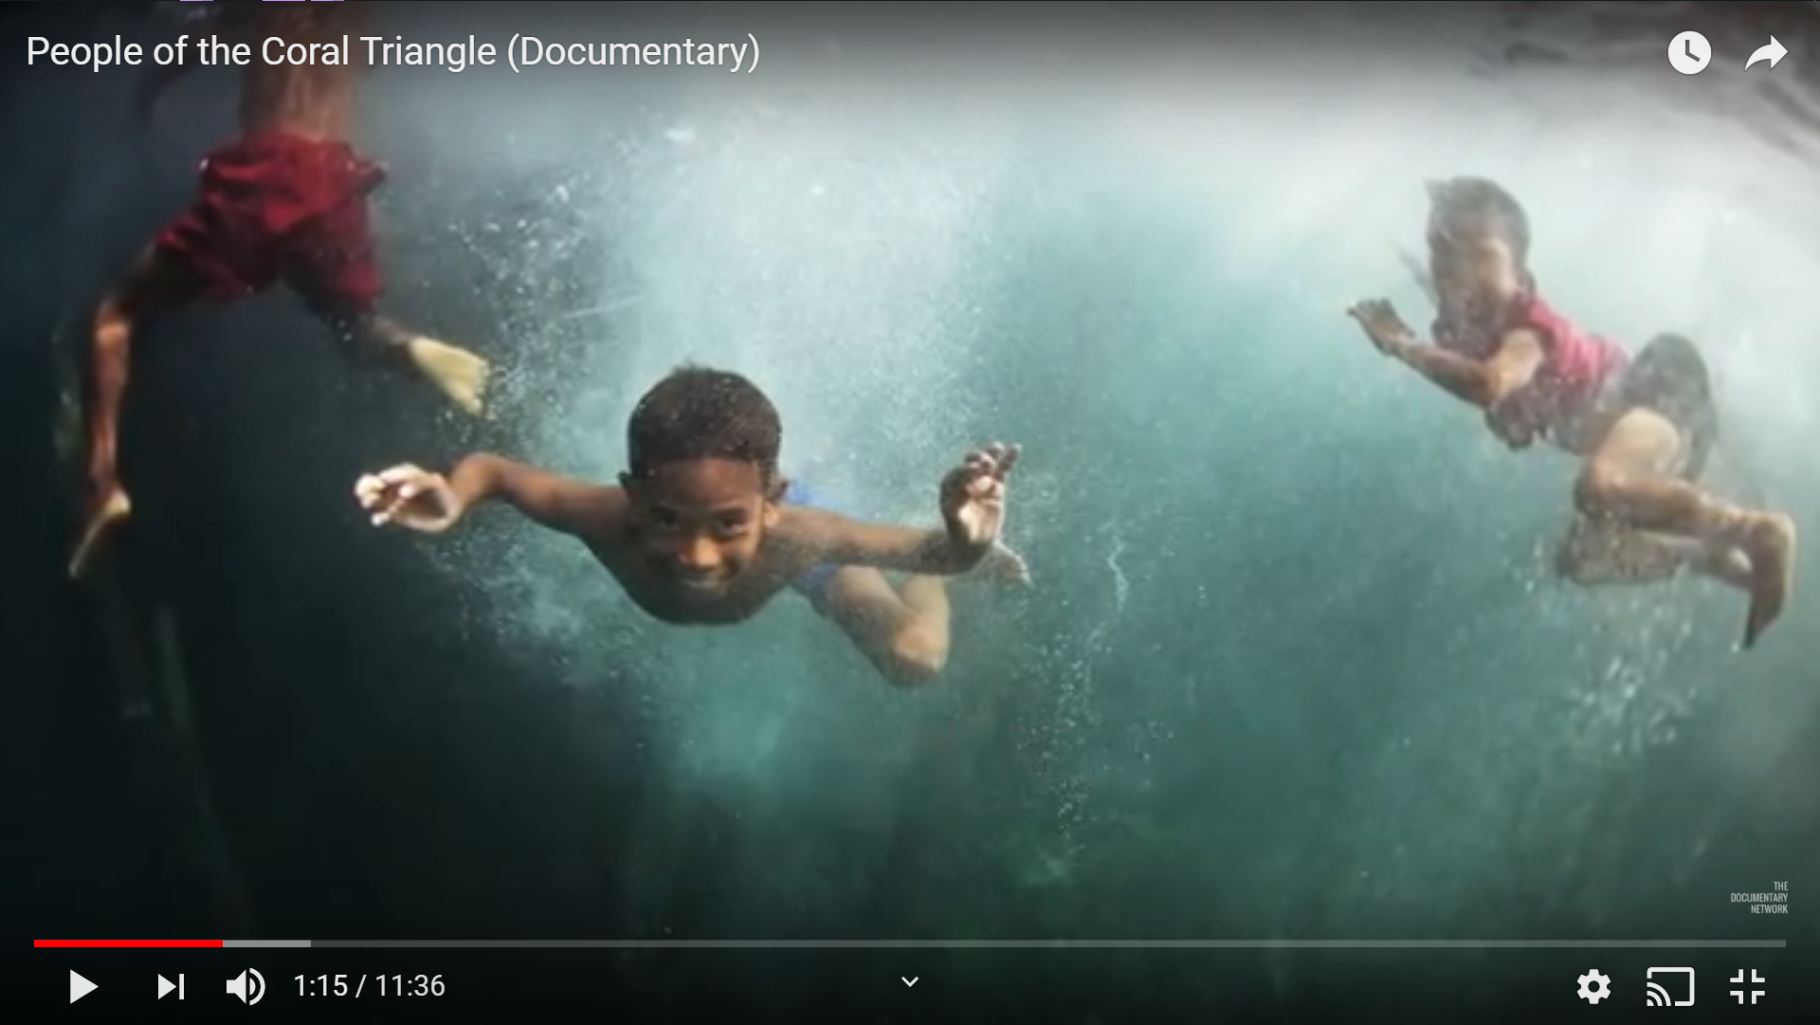

Sumber: https://www.youtube.com/watch?v=IwizKx4PCsQ
© James Morgan
Hak cipta video milik James Morgan dan video hanya dapat digunakan untuk tujuan pendidikan dalam rangka proyek Sejarah Asia Tenggara.

Sumber 2: Masyarakat Sama/Bajau
Sebuah keluarga Orang Laut (sekitar tahun 1914-1921)
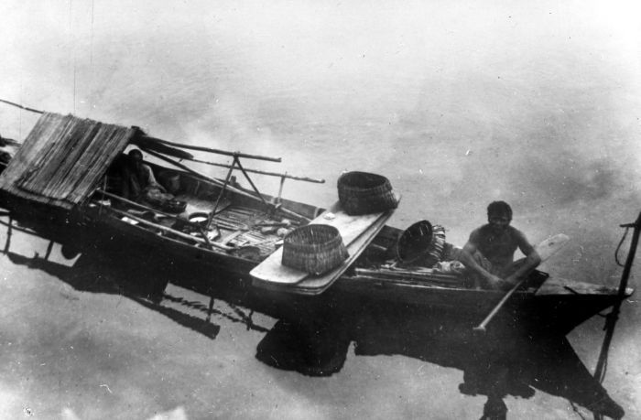
Sumber: Tropenmuseum (bagian dari Museum Nasional Budaya Dunia), https://commons.wikimedia.org/wiki/File:COLLECTIE_TROPENMUSEUM_Woonschuit_van_een_Oerang-Laoet_familie_Ka._Toengkal_TMnr_10010488.jpg
Kapten wanita Bajau, Sabah, Malaysia
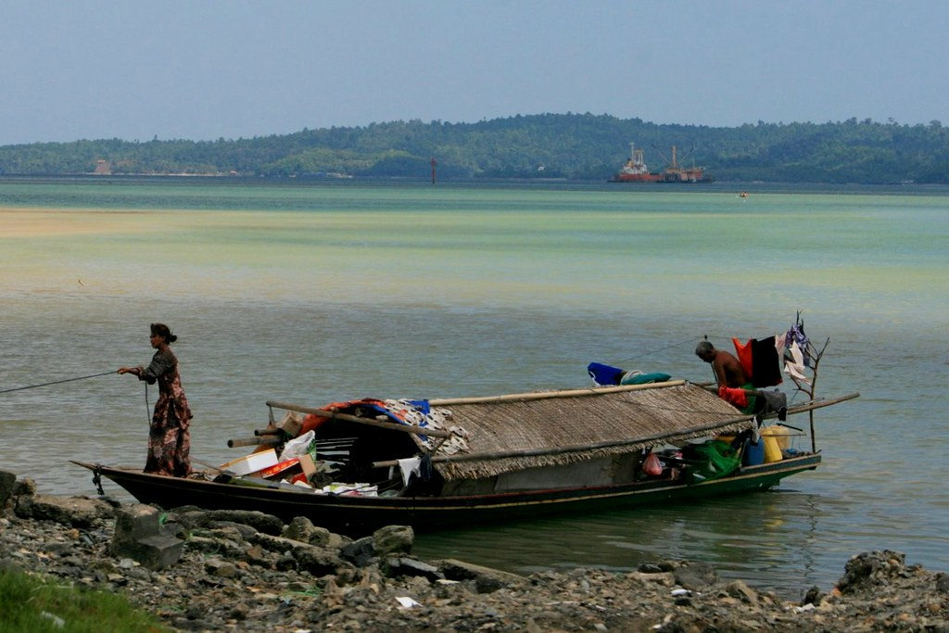
Sumber: Borneo Child Aid, https://www.flickr.com/photos/borneochildaid-org/4977105666/in/album-72157624799724459/
Desa Nomad Laut, Pulau Tetagan, Malaysia
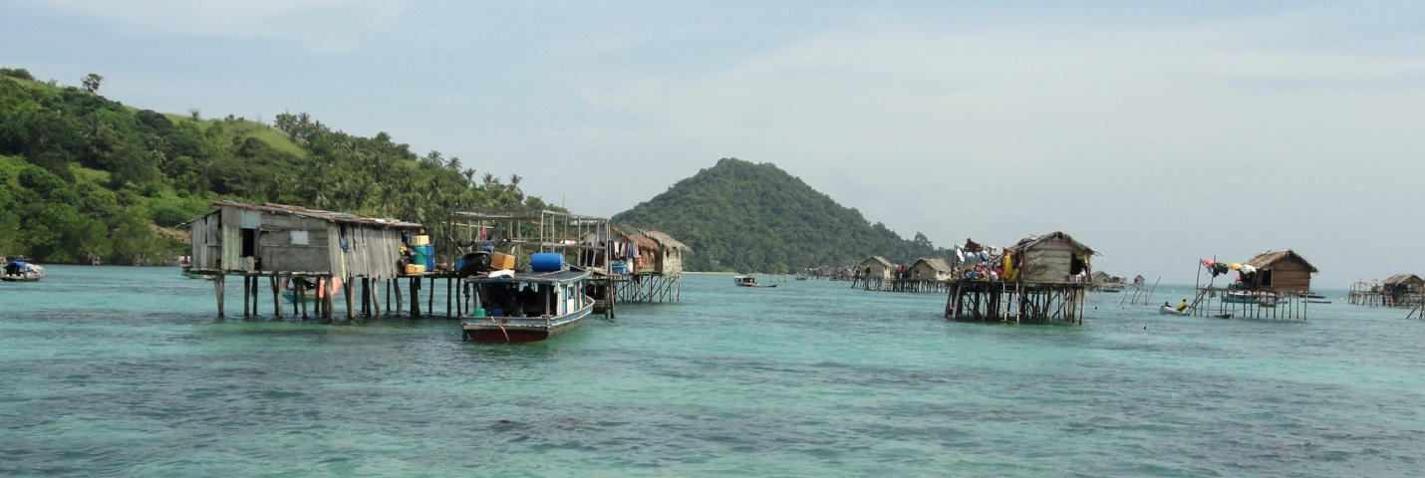
Sumber: Fabio Achilli, https://www.flickr.com/photos/travelourplanet/30266542098
Sumber 3: Peran Orang Laut di kota-kota pelabuhan
Orang Laut adalah orang pelaut, kelompok maritim yang memperlakukan laut, dan khususnya selat-selat pulau, sebagai ruang hidup utama mereka.
Antara abad keenam belas dan kesembilan, terjadi interaksi besar dari Samudera Hindia ke Cina yang membawa orang, barang dan gagasan ke Asia Tenggara. Meskipun banyak pedagang, biarawan, tentara, pelajar dan buruh bepergian ke dan dari kawasan luas ini, masyarakat Asia Tenggara yang hidup di sepanjang rute perdagangan ini sangat penting bagi perdagangan global tersebut. Orang Laut berpatroli dan bekerjasama dengan kepemimpinan kota pelabuhan dan kerajaan lautnya yang lebih luas. Juga, mereka bertindak sebagai perantara, pemasok, pemandu dan kadang-kadang sebagai tentara bayaran untuk menegakkan aturan.
Selat Malaka merupakan jalur yang paling penting antara perdagangan yang datang dari Timur Tengah (Asia Barat) dan perdagangan yang datang dari Cina di Timur Tengah. Namun, perairannya berbahaya; mereka memiliki kedalaman dan arus yang berbeda, beting yang tersembunyi di pasir dan angin yang cepat berubah. Hambatan ini menyebabkan banyak kapal karam.
Bagian selatan dari Selat Malaka adalah wilayah atau ranah mana Orang Laut tinggal. Kelompok-kelompok ini membantu memandu kapal melintasi berbagai bagian Selat untuk membawa mereka dengan aman ke kota pelabuhan yang diinginkan, dengan bayaran. Yang juga penting adalah pengetahuan mereka tentang sistem sungai yang terhubung ke laut, karena sebagian pelabuhan dan ibu kota terletak di hulu dan sulit ditemukan. Orang Laut menjadi 'pemandu laut' yang menuntun kapal-kapal ini ke kota pelabuhan.
Penting untuk disadari bahwa tidak semua Orang Laut sama. Mereka dibedakan oleh hubungan kekerabatannya, hubungan mereka dengan kota-kota pelabuhan, dan hubungan mereka dengan pulau-pulau tertentu yang mereka anggap rumah. Mereka mengetahui tempat-tempat tertentu dalam laut. Mereka yang akan melayani sultan dari kota pelabuhan biasanya terhubung dengan perairan dan pulau-pulau sekitarnya. Sebagian bertindak sebagai pemandu, pendayung untuk kapal penguasa, sebagai pelaksana 'sistem peringatan dini' untuk kota-kota pelabuhan, atau sebagai pemburu-pengumpul yang mengumpulkan produk laut untuk berdagang. Di antara mereka ada yang berperan sebagai perantara atau utusan.
Ada sebagian kelompok yang tidak melayani seorang sultan atau pemimpin sebuah kota pelabuhan. Kelompok-kelompok ini sering digambarkan sebagai 'bajak laut' dan 'perompak ' karena mereka menyerang kapal-kapal untuk kargonya. Beberapa penguasa Melayu menyewa mereka untuk menyerang kapal-kapal pesaing. Merampas, sebagaimana disebutkan seorang cendekiawan, mencerminkan kekuasaan di Selat Malaka.
Keberhasilan dari pusat penimbunan barang (kota pelabuhan) tergantung pada jaminan bahwa Orang Laut setempat menjalin kesepakatan dengan pemimpin setempat. Jika pemimpin kota pelabuhan memiliki kesepakatan dengan Orang Laut, maka mereka bisa menjamin bahwa kapal akan datang ke pelabuhan mereka dengan aman, yang meningkatkan kemampuan kota untuk mendapatkan uang melalui pajak, bea dan bentuk lain biaya lainnya. Jika pemimpin kota pelabuhan tidak membangun hubungan perlindungan dengan Orang Laut setempat, maka kecil kemungkinan kapal masuk ke pelabuhan mereka tanpa kerusakan. Jadi, semakin besar kemampuan untuk menjalin kesepakatan dengan Orang Laut, semakin besar pengaruh dan kemampuan pemimpin lokal untuk menegaskan kekuasaannya di perairan di sekitar pantai mereka.

Sumber 4: Wilayah nomad laut
Penyebaran tiga masyarakat yang berbeda biasanya disebut 'Nomad Laut': Biru - Moken, Oranye - Orang Laut, Hijau - Sama/Bajau
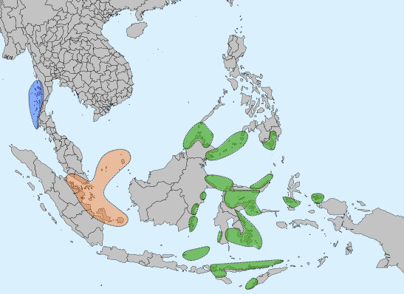
Sumber: https://commons.wikimedia.org/wiki/File:Sea_Nomads_distribution_map.jpg
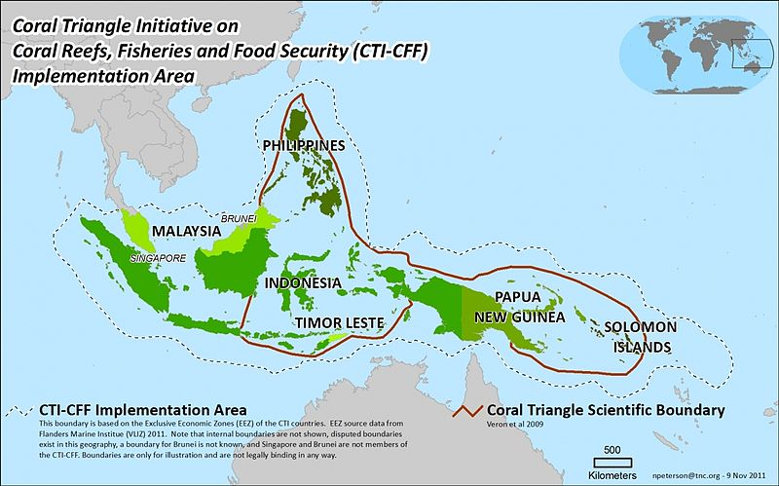
Sumber 5: Peta wilayah Coral Triangle

Sumber: https://commons.wikimedia.org/wiki/File:CT_Boundaries_Map_2011_Nov_9_Final_0.jpg
Sumber 6: Peta ekosistem dalam wilayah Coral Triangle
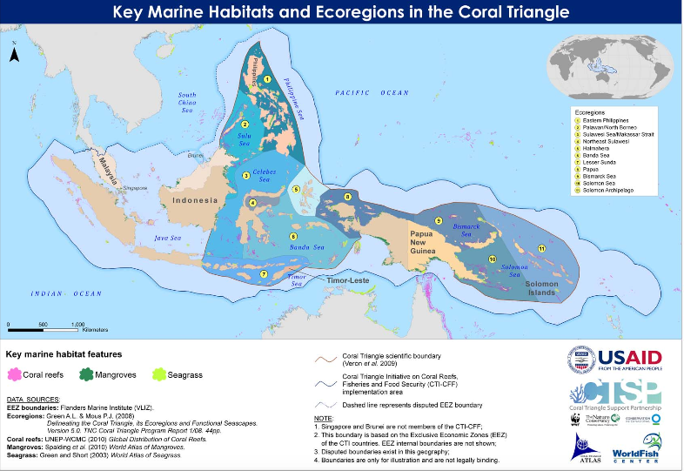
Sumber: Peta Coral Triangle, http://ctatlas.reefbase.org
Referensi Tambahan:

Gusni Saat, (2003) The identity and social mobility of Sama-Bajau. SARI: Jurnal Alam dan Tamadun Melayu, 21. hal. 3-11. ISSN 0127-2721

Nimmo, Harry Arlo (2001) Magosaha: An Ethnography of the Tawi-Tawi Sama Dilaut. Quezon City: Ateneo de Manila University Press.

Kortschak, Irfan (2010) Invisible People: Poverty and Empowerment in Indonesia. Mandiri: Godown Lontar, https://issuu.com/psflibrary/docs/2546_invisible_people

State of the Coral Triangle: Indonesia. Asian Development Bank (2014) Manila: Philippines.
http://coraltriangleinitiative.org/sites/default/files/resources/SCTR-IN.pdf

Islamic Connections: Muslim Societies in South and Southeast Asia (2009) Michael Feener and Terenjit Sevea, eds. Singapore: Institute of Southeast Asian Studies Publishing.

